Лабораторная работа №4

25.10.2025

# Лабораторная работа №4. Создание и процесс обработки программ на языке ассемблера NASM

Выполнил: [Галиев Самир Салаватович]  
Группа: [НКАбд-02-25]  
Дата выполнения: [25.10.2025]

## Цель работы

Освоение процедуры компиляции и сборки программ, написанных на ассемблере NASM.

## Результаты выполнения лабораторной работы

### Описание выполняемого задания

В ходе лабораторной работы необходимо было: 1. Создать простую программу на языке ассемблера NASM, выводящую на экран сообщение “Hello world!” 2. Освоить процесс трансляции исходного кода с помощью NASM 3. Освоить процесс компоновки объектного файла с помощью LD 4. Запустить и проверить работу исполняемого файла

### Скриншоты выполнения заданий

#### Шаг 1: Создание рабочего каталога

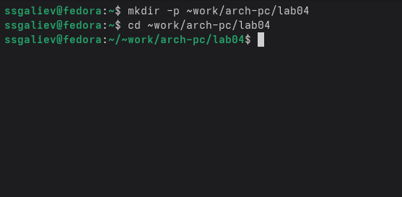

Создание каталога lab04

#### Шаг 2: Создание и редактирование hello.asm

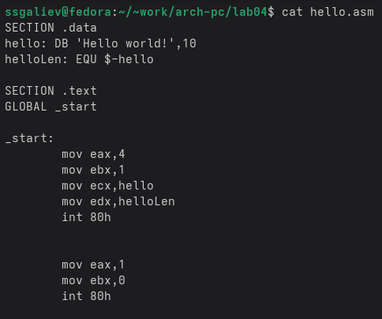

Создание hello.asm

#### Шаг 3: Трансляция программы NASM

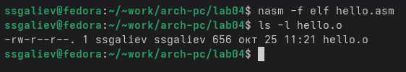

Трансляция NASM

#### Шаг 4: Компоновка с помощью LD

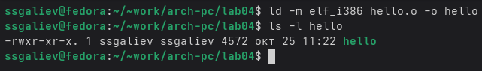

Компоновка LD

#### Шаг 5: Запуск программы Hello World

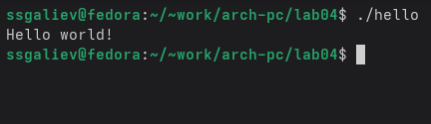

Запуск программы

### Комментарии и выводы

В процессе выполнения основной части работы: 1. Успешно создана программа на ассемблере NASM 2. Освоен процесс трансляции и компоновки 3. Программа выводит сообщение “Hello world!”

## Результаты выполнения заданий для самостоятельной работы

### Описание задания

1. Создать копию файла hello.asm с именем lab4.asm
2. Изменить программу для вывода фамилии и имени
3. Провести трансляцию, компоновку и запуск
4. Загрузить файлы на GitHub

### Скриншоты выполнения

#### Шаг 6: Создание lab4.asm и ее запуск

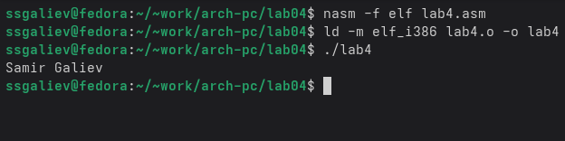

Создание lab4.asm(запуск программы)

#### Шаг 7: Отредактированный hello.asm для lab4.asm

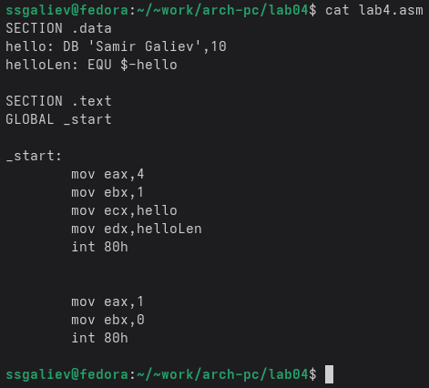

Отредактированный hello.asm

#### Шаг 8: Загрузка на GitHub

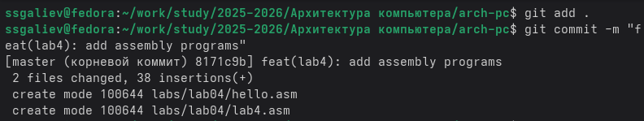 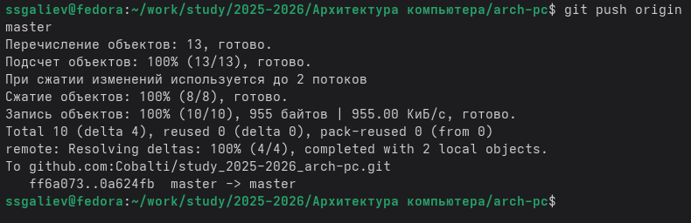 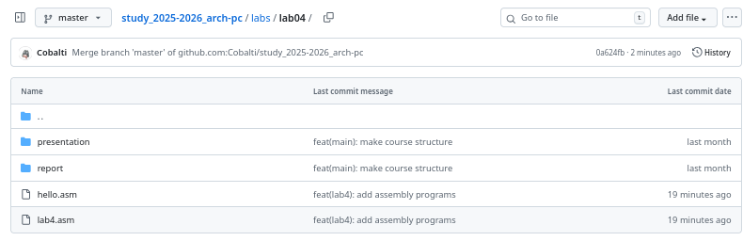

### Листинги программ

#### hello.asm

; hello.asm SECTION .data hello: DB ‘Hello world!’,10 helloLen: EQU $-hello

SECTION .text GLOBAL _start

_start: mov eax,4 mov ebx,1 mov ecx,hello mov edx,helloLen int 80h

mov eax,1  
mov ebx,0  
int 80h

### Вывод

В ходе лабораторной работы была освоена процедура компиляции и сборки программ на ассемблере NASM. Изучены этапы трансляции, компоновки и запуска программ.

### Список литературы

1. The NASM Documentation. — URL: https://www.nasm.us/docs.php  
   *Официальная документация ассемблера NASM*
2. Расширенный ассемблер: NASM. — URL: https://www.opennet.ru/docs/RUS/nasm/  
   *Подробное руководство на русском языке*
3. GNU LD Manual. — URL: https://sourceware.org/binutils/docs/ld/  
   *Официальная документация компоновщика LD*
4. NASM Assembly Language Tutorials. — URL: https://asmtutor.com/  
   *Практические уроки по программированию на NASM*
5. Столяров А. Программирование на языке ассемблера NASM для OC Unix. — 2-е изд. — М.: МАКС Пресс, 2011. — URL: http://www.stolyarov.info/books/asm_unix  
   *Учебное пособие по NASM для Unix-систем*